**BÀI TẬP LỆNH NHẬP XUẤT VÀ PHÉP TOÁN**

**A. Không viết chương trình**

1. Cho x, y, z = 3, 5, 7. Hãy cho biết kết quả của Boolean Expression

(a) x == 3 . True

(b) x < y . True

(c) x >= y . False

(d) x <= y . True

(e) x != y – 2 . False

(f) x < 10 . True

(g) x >= 0 and x < 10 . False

(h) x < 0 and x < 10 . False

(i) x >= 0 and x < 2 . False

(j) x < 0 or x < 10 . True

(k) x > 0 or x < 10 . True

(l) x < 0 or x > 10 . False

2. Cho các biến với giá trị

i1 = 2

i2 = 5

i3 = -3

d1 = 2.0

d2 = 5.0

d3 = -0.5

Cho biết kết quả của các lệnh sau:

(a) i1 + (i2 * i3) = -13

(b) i1 * (i2 + i3) = 4

(c) i1 / (i2 + i3) = 1

(d) i1 // (i2 + i3) = 1

(e) i1 / i2 + i3 = -2

(f) i1 // i2 + i3 = -3

(g) 3 + 4 + 5 / 3 = 26/3

(h) 3 + 4 + 5 // 3 = 8

(i) (3 + 4 + 5) / 3 = 4

(j) (3 + 4 + 5) // 3 = 4

(k) d1 + (d2 * d3) = -1/2

(l) d1 + d2 * d3 = -1/2

(m) d1 / d2 - d3 = 9/10

(n) d1 / (d2 - d3) = 4/11

(o) d1 + d2 + d3 / 3 = 41/6

(p) (d1 + d2 + d3) / 3 = 13/6

(q) d1 + d2 + (d3 / 3) = 41/6

(r) 3 * (d1 + d2) * (d1 - d3) = 105/2

3. Hãy viết ngắn gọn lại các lệnh dưới đây:

(a) x = x + 1🡺x+=1

(b) x = x / 2 . x/=2

(c) x = x – 1 . x-=1

(d) x = x + y . x+=y

(e) x = x - (y + 7) . x-=y+7

(f) x = 2*x . x*=2

(g) number_of_closed_cases = number_of_closed_cases + 2*ncc

4. Hãy xem đoạn script sau và cho biết kết quả:

a = 5  
b = 7  
print ('a > b', a > b)  
print ('a < b', a < b)  
print ('a >= b', a >= b)  
print ('a <= b', a <= b)  
print ('a == b', a == b)  
print ('a < b or a!= b',a < b or a != b)  
print ('a > b and a!= b',a < b and a != b)

***Kết quả :***

a > b False

a < b True

a >= b False

a <= b True

a == b False

a < b or a!= b True

a > b and a!= b True

**B. Viết các chương trình sau:**

1. Nhập vào 2 số a và b. Tính tổng, hiệu, tích và thương của 2 số đó

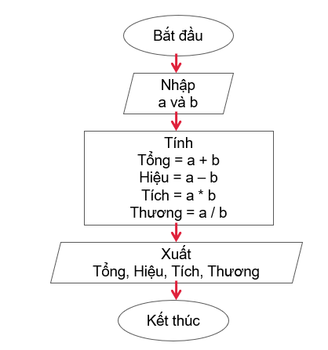

1. Nhập tên sản phẩm, số lượng và đơn giá. Tính tiền và thuế giá trị gia tăng phải trả biết:

- Tiền = Số lượng * Đơn giá

- Thuế Giá trị gia tăng = 10% * Tiền

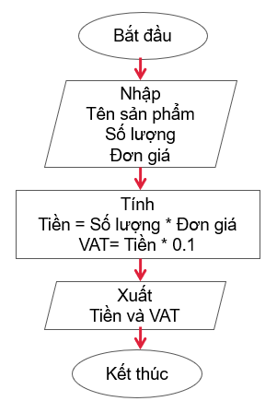

3. Nhập điểm thi và hệ số 3 môn Toán, Lý, Hóa của một sinh viên. Tính điểm trung bình của sinh viên đó

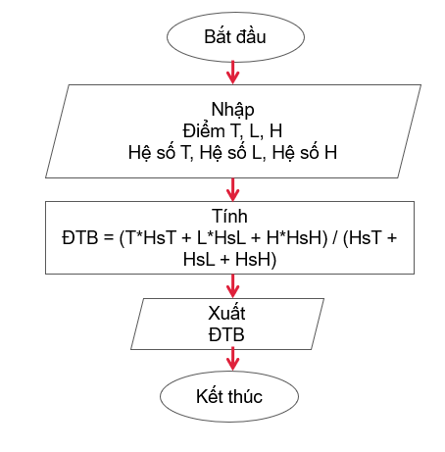

4. Nhập vào bán kính hình tròn. Tính chu vi và diện tích hình tròn

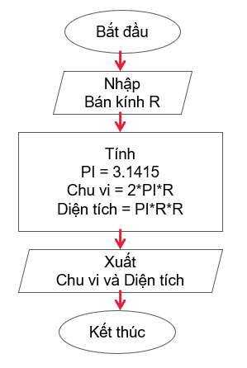

5. Nhập vào số xe (gồm 4 chữ số) của bạn. Cho biết số nút của biển số xe của bạn.

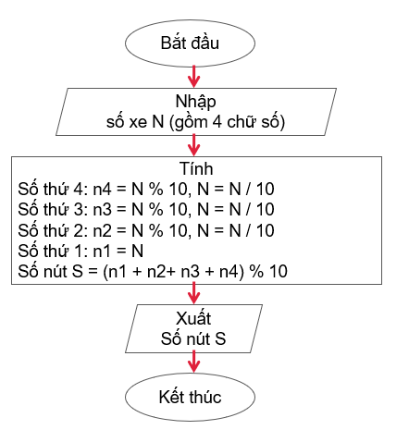

6. Nhập vào hai số nguyên a, b. Tìm phần dư và phần nguyên của a chia b.

Ví dụ: a=5, b=2

**Kết quả:** Phần dư: 1

Phần nguyên: 2

7. Nhập nhiệt độ F và chuyển sang nhiệt độ C theo công thức: C = 5*(F - 32) / 9, với C: nhiệt độ C; F: nhiệt độ F

8. Nhập vào 2 số nguyên, in ra màn hình tổng bình phương của 2 số nguyên đó.

Công thức: S = a*a + b*b

9. Nhập một giá trị tùy ý (chuỗi, số nguyên, số thực), sau đó in ra màn hình giá trị nhập được và cho biết kiểu dữ liệu của nó.

Ví dụ: nhập vào số 50, in ra màn hình số vừa nhập là 50 và kiểu dữ liệu là số nguyên.

10. Nhập một số gồm 2 chữ số, in ra màn hình số đảo ngược

Ví dụ: số nhập vào là 13, in ra màn hình số đảo ngược là 31